**חלק מעשי**

**שאלה 1**

1. נשים לב כי פולינום מדרגה 2 מאמן בצורה הכי טובה את המידע שלנו.

המידע מפוזר בצורה של עיגול ולכן סיווג לינארי לא יכולה לסווג את המידע בצורה מיטבית כי אין קו לינארי שיכול לחלק את ה data.

פולינום הומוגני מדרגה 3 לא יכול לחלק גם את ה data בגלל חוסר הסימטריות שלו.

פולינום מדרגה 2 יכול לייצג מעגל בצורה מושלמת ולכן גם מצליח לסווג את המידע בצורה מיטבית.

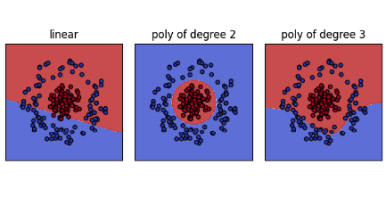

1. יש שינוי בתוצאה. כעת הפולינום מדרגה 3 גם מסווג את המידע בצורה מיטבית בדיוק כמו פולינום מדרגה 2. בגלל החוסר הומוגניות של הפולינום מדרגה 3. כעת משוואת הפולינום מכילה גם גורמים ממעלה שנייה וראשונה, ולכן הוא מצליח לסווג את המידע בצורה מיטבית כמו פולינום מדרגה 2.

בנוגע למסווג הלינארי מאותם סיבות כמו בסעיף הקודם הוא אינו יכול לסווג את המידע בצורה מיטבית.

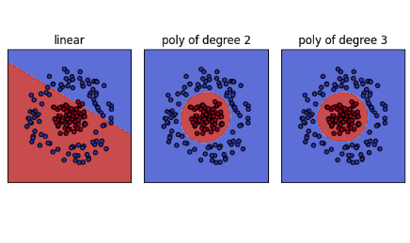

1. אפשר לראות שפולינום מדרגה 2 מסווג רק את מסת הנקודות הגדולה ולא מושפע מרעשי רקע, לעומת עבור גמא=10 שמושפע ולכן הפולינום מסווג בצורה טובה יותר את המידע.

ככל שהגמא גדלה, הSVM נותן פחות penalty על נקודות מרוחקות ולכן כפי שרואים רעשי הרקע משפיעים הרבה יותר על הסיווג ומקבלים over fitting.

